الخزينة الوطنيّة للتسجيلات الصوتية

أحدثت الخزينة الوطنية للتسجيلات الصوتية سنة 1994 طبقا للأمر عدد 2137 مؤرخ في 10 أكتوبر 1994 المتعلق بتنظيم مركز الموسيقى العربية والمتوسطية متخذة القبة البيضاء مقرا لها وتتمثّل مهمّتها في :
**جمع ومعالجة وحفظ ونشر الرصيد الموسيقي التونسي، وكذا التسجيلات العربية والمتوسطية ولهذا الغرض تضطلع بالوظائف التالية :
- التكفل بتلقي وتدبير الإيداع القانوني طبقا للنصوص التشريعية والتنظيمية الجاري بها العمل (القانون الأساسي عدد 37 لسنة 2015 مؤرخ في 22 سبتمبر 2015 المتعلق بالإيداع القانوني)، يسمح هذا الترتيب القانوني الإلزامي بحفظ الذاكرة الصوتية الوطنية. وينص على وجوب إيداع نظير من كلّ تسجيل صوتي يوضع على ذمّة العموم لدى الخزينة الوطنيّة للتسجيلات الصوتية مرفق بتصريح يحرر في نسختين. وذلك خلال 30 يوما من تاريخ وضعه على ذمة العموم (تحميل التصريح بإيداع مصنف صوتي)
- إثراء رصيد الخزينة عن طريق الشراء، النقل أو الهبات.
الدعوة مفتوحة لكل من لديه مجموعة تسجيلات موسيقية ذات قيمة تاريخية منشورة أو غير منشورة أن يقوم بإهدائها إلى الخزينة مساهمة منه في حفظ الذاكرة الوطنية وتتعهد الخزينة بالمقابل بإعطائه نسخة رقمية من كل تسجيل على أن تحمل المجموعة إسمه بالكامل.
- جرد، فهرسة، تحليل، تصنيف ورقمنة الرصيد المحفوظ لديها طبقا للمعايير الدولية المعمول بها.
- السهر على صيانة المجموعات الخاصة بها والحفاظ عليها طبقا لمعايير الحفظ الدولية.
- جمع، توثيق وتثمين التراث الموسيقي بكامل تراب الجمهورية.
**العمل على تشجيع وتيسير سبل الإطلاع على التسجيلات والمعلومات الفنوغرافية المتوفرة لديها؛ ولهذا الغرض يقع على عاتقها ما يلي:
- وضع مجموعاتها رهن إشارة العموم مع مراعاة الأحكام التشريعية المتعلقة بالملكية الفكرية.
- توفير الخدمات المتعلقة بالمعلومات الفونوغرافية ولاسيما عن طريق استعمال التكنولوجيات الحديثة ( واجهات بحث إليكترونية خاصة بالأرصدة الموسيقية) من أجل تيسير سبل الإطلاع على التسجيلات الموجودة بالخزينة سواء كان ذلك علي عين المكان أو عن بعد. للإطلاع على كتالوجات الخزينة http://phonotheque.cmam.tn/
- القيام في نطاق المهام المسندة لها بأعمال الاستشارة والمساعدة التقنية والتأطير.

رصيد التسجيلات
يحتوي رصيد الخزينة الوطنية للتسجيلات الموسيقية على أكثر من 30.000 وثيقة سمعية وسمعية بصرية موسيقية يعود أقدمها إلى سنة 1900 مصنفة حسب طبيعة المحمول (أنظر الرسم البياني) إضافة إلى مجموعة من الآلات الفونوغرافية المعدة سواء للتسجيل أو لقراءة التسجيلات في النصف الأول من القرن العشرون كما تحتوي الخزينة على مجموعة كبيرة من المطبوعات لها علاقة بالتسجيلات والتظاهرات الموسيقية التي ينظمها المركز ( مطويات، كتيبات، صور ومعلقات).
قسم كبير من هذه المجموعات تمت رقمنته وتبويبه على واجهة البحث الإليكترونية http://phonotheque.cmam.tn/

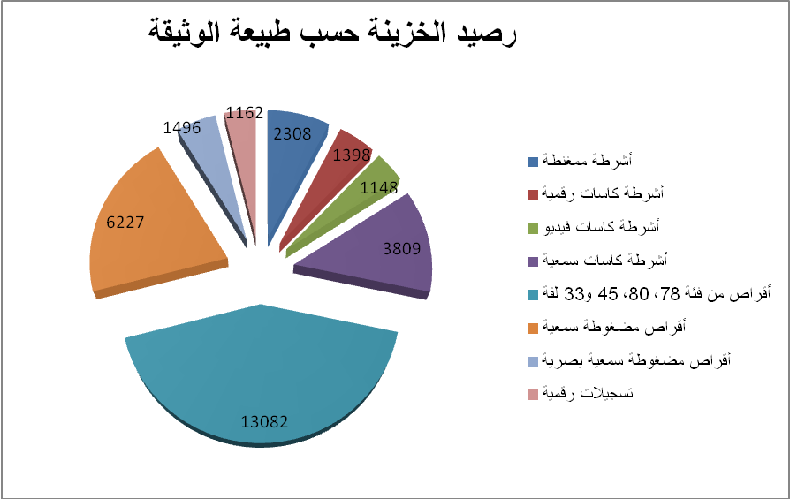
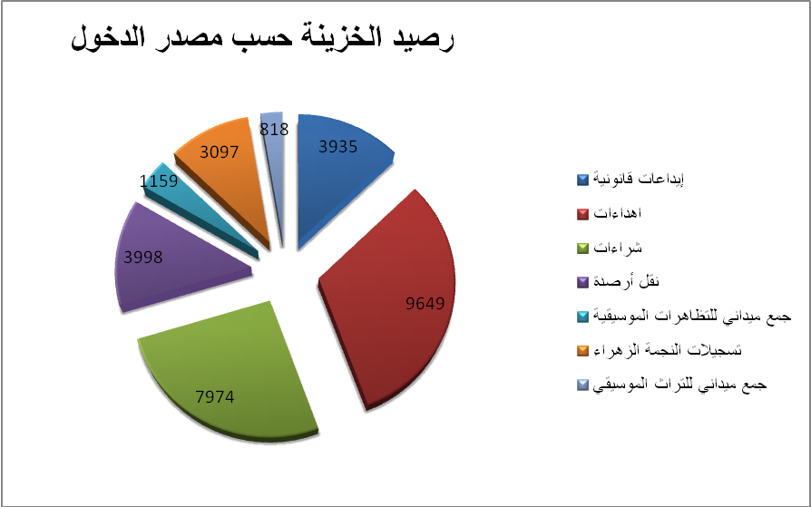

شروط الإطلاع على أرصدة الخزينة:

  - يسمح بالاطلاع على أرصدة الخزينة لكل تونسي أو أجنبي يفوق عمره 18 سنة.
  - على المستفيد تعمير مطلب إطلاع على عين المكان أو عن بعد لتحديد موضوع البحث والغاية الأساسية منه (رسالة ختم دروس – رسالة دكتوراه – بحوث ودراسات ...) تحميل مطلب الإطلاع.
  - للإستماع إلى التسجيلات أحيطكم علما بأن الأماكن محدودة لذا يرجى منكم حجز مكان مسبقا إما على عين المكان أو عن بعد عن طريق الهاتف أو البريد الإليكتروني المذكور في الأسفل.
شروط الحصول على نسخ من التسجيلات
الإستنساخ يهم فقط التسجيلات الغير موجودة بالأسواق.
الحصول على نسخ أو مقتطفات من التسجيلات يخضع إلى الموافقة المسبقة على مطلب النسخ من قبل المدير العام لمركز الموسيقى العربية والمتوسطية وإلى إمضاء المستفيد على اتفاق حول استخدام التسجيلات يتعهد فيه بذكر مصدر التسجيلات وبعدم استنساخ أو السماح باستنساخها ; مقرا بأنه المسؤول قانونا وملزما حيال أي من بنود قانون حماية حقوق المؤلف و بنود الإتفاق. تحميل مطلب نسخ مع الإتفاق

للإجابة على جميع تساؤلاتكم يرجى الإتصلال ب :

السيدة منوبية الهرمي : حافظة الخزينة
الهاتف : 71740102 / 71746051
البريد الإليكتروني : manoubia.hermi@cmam.tn

لمزيد المعلومات يرجى زيارة موقعنا على الرابط التالي www.cmam.tn

ساعات العمل :

الخزينة مفتوحة كامل أيام الأسبوع من الإثنين إلى الجمعة - ما عدا السبت والأحد وأيام العطل الرسمية - من الساعة الثامنة صباحا إلى الساعة الثالثة بعد الزوال. أمـا التوقيت الصيفـي وتـوقيـت شهـر رمضـان فيقـتصر علـى الحصـة الصبـاحيـة فقـط وفـقــا للـتـوقيت الرسمي المعمول به.

